EMENDA MODIFICATIVA Nº ____ AO PROJETO DE LEI Nº 555/2024

Art. 1º Altera o artigo 1º, que passa a ter a seguinte redação:

Art. 1º Os incisos do “caput” do artigo 69 da Lei nº 8.536, de 05 de janeiro de 2016, que “Dispõe sobre a constituição do Serviço de Inspeção Municipal e os procedimentos de inspeção sanitária de estabelecimentos que produzam produtos de origem animal e dá outras providências”, passam a vigorar com a seguinte redação:

“Art. 69 .....................

I - Engenheiro Civil;

II - Médico Veterinário;

III - Nutricionista;

IV - Fiscais Sanitários.

Sala das Sessões, 20 de dezembro de 2024
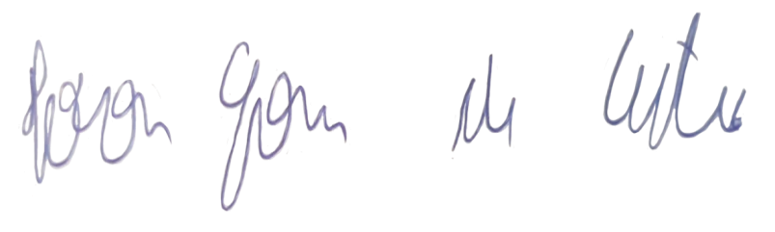
IVSON GOMES DE CASTRO
VEREADOR

JUSTIFICATIVA:

Objetivo da emenda é deixar claro os cargos essenciais para o Sistema de Inspeção Municipal. O setor de engenharia e arquitetura são diferentes e atuam de forma complementar. A engenharia cuida da parte estrutural do projeto, ao passo que a arquitetura cuida da parte organizacional.
Conforme está na justificativa do referido projeto, este profissional visa inspecionar todas as dependências do estabelecimento, de acordo com as normas legais. A inspeção é de competência exclusiva da engenharia, pois ele tem o ART necessário para verificar se a estrutura é a mais adequada para aquele estabelecimento

